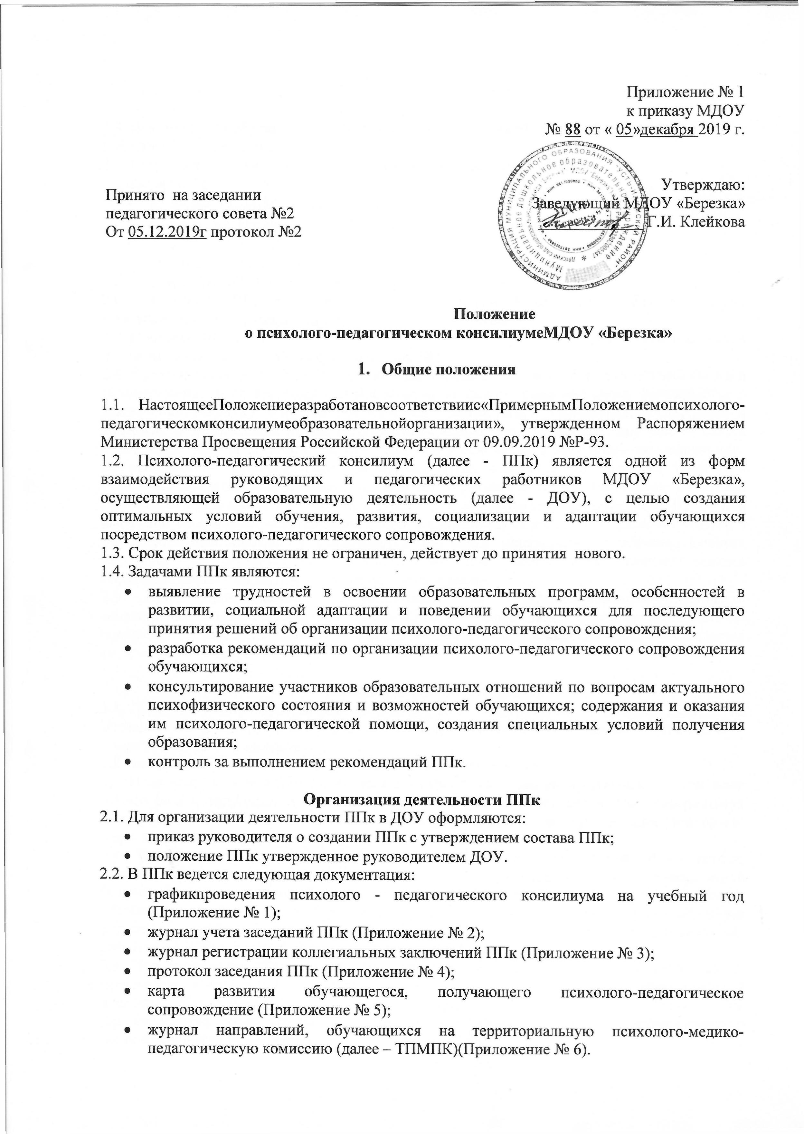

Утверждаю:
Принято на заседании
педагогического совета №2
От 05.12.2019г протокол №2

Заведующий МДОУ «Березка»
_____________ Г.И. Клейкова

Положение
о психолого-педагогическом консилиумеМДОУ «Березка»

- Общие положения

1.1. НастоящееПоложениеразработановсоответствиис«ПримернымПоложениемопсихолого-педагогическомконсилиумеобразовательнойорганизации», утвержденном Распоряжением Министерства Просвещения Российской Федерации от 09.09.2019 №Р-93.
1.2. Психолого-педагогический консилиум (далее - ППк) является одной из форм взаимодействия руководящих и педагогических работников МДОУ «Березка», осуществляющей образовательную деятельность (далее - ДОУ), с целью создания оптимальных условий обучения, развития, социализации и адаптации обучающихся посредством психолого-педагогического сопровождения.
1.3. Срок действия положения не ограничен, действует до принятия нового.
1.4. Задачами ППк являются:
- выявление трудностей в освоении образовательных программ, особенностей в развитии, социальной адаптации и поведении обучающихся для последующего принятия решений об организации психолого-педагогического сопровождения;
- разработка рекомендаций по организации психолого-педагогического сопровождения обучающихся;
- консультирование участников образовательных отношений по вопросам актуального психофизического состояния и возможностей обучающихся; содержания и оказания им психолого-педагогической помощи, создания специальных условий получения образования;
- контроль за выполнением рекомендаций ППк.

Организация деятельности ППк
2.1. Для организации деятельности ППк в ДОУ оформляются:
- приказ руководителя о создании ППк с утверждением состава ППк;
- положение ППк утвержденное руководителем ДОУ.
2.2. В ППк ведется следующая документация:
- графикпроведения психолого - педагогического консилиума на учебный год (Приложение № 1);
- журнал учета заседаний ППк (Приложение № 2);
- журнал регистрации коллегиальных заключений ППк (Приложение № 3);
- протокол заседания ППк (Приложение № 4);
- карта развития обучающегося, получающего психолого-педагогическое сопровождение (Приложение № 5);
- журнал направлений, обучающихся на территориальную психолого-медико-педагогическую комиссию (далее – ТПМПК)(Приложение № 6).

2.3. Документы на обучающего хранятся в течение срока пребывания обучающегося в ДОУ и в течение 5 лет после его выбытия.
2.4. Общее руководство деятельностью ППк возлагается на руководителя ДОУ.
2.5.Состав ППк:
- председатель ППк– руководитель ДОУ;
- заместитель председателя ППк - старший воспитатель;
- педагог-психолог;
- учитель-логопед;
- секретарь ППк (определенный из числа членов ППк).
2.6. Заседания ППк проводятся под руководством Председателя ППк или лица, исполняющего его обязанности и фиксируется в протоколе.
2.7. Протокол ППк оформляется не позднее пяти рабочих дней после проведения заседания и подписывается всеми участниками заседания ППк.
2.8. Коллегиальное решение ППк, содержащее обобщенную характеристику обучающегося и рекомендации по организации психолого-педагогического сопровождения, фиксируются в заключении. Заключение подписывается всеми членами ППк в день проведения заседания и содержит коллегиальный вывод с соответствующими рекомендациями, которые являются основанием для реализации психолого-педагогического сопровождения обследованного обучающегося. Коллегиальное заключение ППк доводится до сведения родителей (законных представителей) в день проведения заседания.В случае несогласия родителей (законных представителей) обучающегося с коллегиальным заключением ППк, они выражают свое мнение в письменной форме в соответствующем разделе заключения ППк, а образовательный процесс осуществляется по ранее определенному образовательному маршруту в соответствии с соответствующим федеральным государственным образовательным стандартом дошкольного образования.
2.9. При направлении воспитанника на территориальную психолого-медикопедагогическую комиссию (далее-ТПМПК) оформляется Представление ППк на воспитанника. Представление ППк на воспитанника для предоставления наТПМПК выдается родителям (законным представителям) под личную подпись.

3. Режим деятельности ППК
3.1. Периодичность проведения заседаний ППк определяется запросом ДОУ на обследование и организацию комплексного сопровождения обучающихся и отражается в графике проведения заседаний.
3.2. Заседания ППк подразделяются на плановые и внеплановые.
3.3. Плановые заседания ППк проводятся в соответствии с графиком проведения, но не реже одного раза в полугодие, для оценки динамики обучения и коррекции для внесения (при необходимости) изменений и дополнений в рекомендации по организации психолого-педагогического сопровождения обучающихся.
3.4. Внеплановые заседания ППк проводятся при зачислении нового обучающегося, нуждающегося в психолого-педагогическом сопровождении; при отрицательной (положительной) динамике обучения и развития обучающегося; при возникновении новых обстоятельств, влияющих на обучение и развитие обучающегося в соответствии с запросами родителей (законных представителей) обучающегося, педагогических и руководящих работников ДОУ с целью решения конфликтных ситуаций и других случаях.
3.5. При проведении ППк учитываются результаты освоения содержания образовательной программы, комплексного обследования специалистами ППК, степень социализации и адаптации обучающегося.На основании полученных данных разрабатываются рекомендации для участников образовательных отношений по организации психолого-педагогического сопровождения обучающегося.
3.6. Деятельность специалистов ППк осуществляется бесплатно.
3.7. Специалисты, включенные в состав ППк, выполняют работу в рамках основного рабочего времени, составляя индивидуальный план работы в соответствии с планом заседаний ППк, а также запросами участников образовательных отношений на обследование и организацию комплексного сопровождения обучающихся.Специалистам ППк за увеличение объема работ устанавливается доплата, размер которой определяется ДОУ самостоятельно.

4. Проведение обследования

4.1. Процедура и продолжительность обследования ППк определяются исходя из задач обследования, а также возрастных, психофизических и иных индивидуальных особенностей обследуемого обучающегося.

4.2. Обследование обучающегося специалистами ППк осуществляется по инициативе родителей (законных представителей) или сотрудников ДОУ с письменного согласия родителей (законных представителей).

4.3. Секретарь ППк по согласованию с председателем ППк заблаговременно информирует членов ППк о предстоящем заседании ППк, организует подготовку и проведение заседания ППк.

4.4. На период подготовки к ППк и последующей реализации рекомендаций обучающемуся назначается ведущий специалист: воспитатель, учитель-логопед, педагог-психолог или другой специалист. Ведущий специалист представляет обучающегося на ППк и выходит с инициативой повторных обсуждений на ППк (при необходимости).
4.5. По данным обследования каждым специалистом составляется заключение и разрабатываются рекомендации. На заседании ППк обсуждаются результаты обследования ребенкакаждым специалистом, составляетсяколлегиальноезаключениеППк.
4.6. Родители(законные представители) имеют право принимать участие в обсуждении результатов освоения содержания образовательной программы, комплексного обследования специалистами ППк, степени социализации и адаптации воспитанника.

5. Содержание рекомендаций ППк по организации

психолого-педагогического сопровождения обучающихся
5.1. Рекомендации ППк по организации психолого – педагогического сопровождения воспитанника с ограниченными возможностями здоровья конкретизируют,дополняют рекомендации ППк и могут включать в том числе:
- разработку адаптированной основной общеобразовательной программы;
- разработку индивидуального учебного плана обучающегося;
- адаптацию учебных и контрольно-измерительных материалов;
- предоставление услуг тьютора, ассистента (помощника), оказывающего воспитаннику необходимую техническую помощь, услуг по сурдопереводу, тифлопереводу, (индивидуально или на группу воспитанников), в том числе на период адаптации воспитанника вДОУ на постоянной основе.
- другие условия психолого – педагогического сопровождения в рамках компетенции ДОУ.
5.2.Рекомендации ППк по организации психолого-педагогического сопровождения обучающегося на основании медицинского заключения могут включать условия обучения, воспитания и развития, требующие организации обучения по индивидуальному учебному плану, учебному расписанию, медицинского сопровождения, в том числе:
- дополнительный выходной день;
- организация дополнительной двигательной нагрузки в течение учебного дня / снижение двигательной нагрузки;
- предоставление дополнительных перерывов для приема пищи, лекарств;
- предоставление услуг ассистента (помощника), оказывающего воспитанникам необходимую техническую помощь;
- другие условия психолого- педагогическогосопровождения в рамках компетенции ДОУ.
5.3. Рекомендации ППк по организации психолого-педагогического сопровождения обучающегося, испытывающего трудности в освоении основных общеобразовательных программ, развитии и социальной адаптации могут включать в том числе:
- проведение групповых и (или) индивидуальных коррекционно–развивающих и компенсирующих занятий с воспитанником;
- разработку индивидуального учебного плана воспитанника;
- адаптацию учебных и контрольно – измерительных материалов;
- профилактику асоциального (девиантного) поведения воспитанника;
- другие условия психолого – педагогического сопровождения в рамках компетенции ДОУ.
5.4.Рекомендации по организации психолого-педагогического сопровождения воспитанников реализуются на основании письменного согласия родителей (законных представителей).

Приложение № 1
к приказу МДОУ
№ ___ от «___»__________2019 г.

График проведения психолого -педагогического консилиума
на 2019-2020 учебный год
муниципального дошкольного образовательного учреждения
детского садаобщеразвивающего вида «Березка»

Цель: Обеспечение диагностико-коррекционного, психолого-педагогического сопровождения воспитанников с отклонениями в развитии, исходя из реальных возможностей ДОУ. Создание условий при взаимодействии между членами консилиума, педагогами ДОУ в совместно организованной деятельности по созданию благоприятных условий, обеспечивающих адаптацию, получения образования, коррекцию и развитие детей в системе ДОУ
Задачи:
- Мониторинг уровня развития детей, отслеживание динамики;
- Разработка и реализация планов коррекционной работы в соответствии с возможностями каждого ребенка;
- Анализ выполнения и эффективности разработанных ППк рекомендаций;
- Совершенствование коррекционно-развивающей предметной среды в ДОУ;

Состав ППк: – председатель ППк заведующий Клейкова Г.И.,
Старший воспитатель Молчанова Т.А. - заместитель председателя, учитель-логопед Камаристая С.Н., педагог-психолог Цвентарных М.А. – секретарь.

№ | Содержание деятельности | Сроки | Ответ-ные
Предварительная работа:  - сбор информации о детях группы риска;  - подготовка предварительных документов. |  | Май – июнь 2019 | Члены ППК
- Организационный блок
1 | 1.1. Выявление детей, имеющих трудности в усвоении программы, развитии и адаптации к ДОУ.  1.2.Формирование списков детей по запросам родителей и педагогов для оказания индивидуально – коррекционной помощи детям.  — Обследование детей (по запросу родителя / педагога).  — Оформление документации по ППк: логопедического, психологического, педагогического и медицинского обследования детей.  1.3.Консультирование воспитателей и родителей о работе ППк ДОУ, о целях и задачах.  1.4.Корректировка, при необходимости, индивидуальных коррекционно-развивающих программ | Август – сентябрь 2019 года | Председатель ППк Копытова Н.Н.,  члены ППк
2. Диагностико-консультативный блок
2 | 2.1.Выявление детей, имеющих трудности в освоении ООП и поведении.  2.2.Углублённое обследование детей с выявленнымиотклонениями в познавательном развитии.  2.3.Углублённое обследование детей с выявленными отклонениями в речевом развитии.  2.4.Медицинское обследование: антропометрия, определение групп здоровья детей с выявленными отклонениями в развитии, направление их на осмотр медицинских специалистов.  2.5.Индивидуальные консультации родителей по психолого – медико – педагогическому сопровождению детей. | Октябрь-ноябрь 2019 | Члены ППк
3. Методический блок
3 | 3.1. Консультации для педагогов:  «Адаптация часто болеющих детей»;  - «Взаимосвязь антропометрических данных и психосоматического развития ребёнка»;  - «Игра как средство формирования доброжелательных отношений детей с нарушением в развитии со сверстниками и взрослыми»  - «Ситуация психологического комфорта ребёнка с нарушением в развитии в группах детского сада».  - «Причины нарушений речии у дошкольников и способы их профилактики»;  - «Комплексы артикуляционных упражнений для детей дошкольного возраста»  3.2.Индивидуальное консультирование по вопросам воспитания и обучения детей, создания здоровьесберегающей среды в группе по запросам и порезультатам диагностирования ППк  3.3.Консультации для родителей  - «Адаптация часто болеющих детей»;  - «Взаимосвязь антропометрических данных и психосоматического развития ребёнка»;  - «Игра как средство формирования доброжелательных отношений детей с нарушением в развитии со сверстниками и взрослыми»  - «Ситуация психологического комфорта ребёнка с нарушением в развитии в группах детского сада».  - Социологическое анкетирование родителей  – «Причины нарушений речи у дошкольников и способы их профилактики»;  - «Комплексы артикуляционных упражнений для детей дошкольного возраста»;  - Логопедическое анкетирование родителей (анамнез, раннее речевое развитие детей) | В течение года | Члены ППк
3 | 3.4.Разработка Адаптированной образовательной программы для детей с ОВЗ (при наличии ребенка с ОВЗ). | В течение года | Педагог-психолог Цвентарных М.А.
3 | 3.5.Разработка перспективных планов индивидуально – коррекционной работы с детьми (при наличии ребенка с ОВЗ). | В течение года | Учитель-логопед Камаристая С.Н.
- Внеплановые заседания по мере поступления  запросов от воспитателей и родителей |  | Председатель ППк Клейкова Г.И.
- Сопровождение детей на районную ППК |  | Педагог – психолог Цвентарных М.А.  Учитель-логопед  Камаристая С.Н.

Приложение № 2
к приказу МДОУ
№ ___ от «___»__________2019 г.

Журнал учета заседаний Психолого-педагогического консилиума
№ | Дата | Тематика заседания | Вид консилиума (плановый/внеплановый)

Приложение № 3
к приказу МДОУ
№ ___ от «___»__________2019 г.

Журнал регистрации коллегиальных заключений
Психолого-педагогического консилиума

N п/п | ФИО обучающегося, группа | Дата рождения | Инициатор обращения | Повод обращения в ППк | Коллегиальное заключение | Результат обращения

Приложение № 4
к приказу МДОУ
№ ___ от «___»__________2019 г.
Протокол
заседания психолого-педагогического консилиума
муниципального дошкольного образовательного учреждения детский сад общеразвивающего вида «Березка»

N ____ от "__" __________ 20__ г.
Присутствовали:
____________________________________________________________________________________________________________________________________________________________________________________________________________________________________________________________________________________И.О.Фамилия (должность в ОО, роль в ППк), И.О.Фамилия (мать/отец ФИО обучающегося).
Повестка дня:
1.___________________________________________________________________
2.___________________________________________________________________
Ход заседания ППк:
1.___________________________________________________________________
__________________________________________________________________________________________________________________________________________
2._____________________________________________________________________________________________________________________________________________________________________________________________________________
Решение ППк:
1.________________________________________________________________________________________________________________________________________
2.________________________________________________________________________________________________________________________________________
Приложения (характеристики, представления на обучающегося, результаты продуктивной деятельности обучающегося, другие необходимые материалы):
1.___________________________________________________________________
2.___________________________________________________________________

Председатель ППк ______________________________ И.О.Фамилия
Члены ППк:
____________________________________И.О.Фамилия
____________________________________И.О.Фамилия
Другие присутствующие на заседании:
_____________________________________И.О.Фамилия
_____________________________________И.О.Фамилия

Приложение № 5
к приказу МДОУ
№ ___ от «___»__________2019 г.

Карта развития обучающегося, получающего психолого-педагогическое сопровождение
В карте развития находятся результаты комплексного обследования, характеристика или педагогическое представление на обучающегося, коллегиальное заключение консилиума, копии направлений на ТПМПК, согласие родителей (законных представителей) на обследование и психолого-педагогическое сопровождение ребенка, вносятся данные об обучении ребенка в классе/группе, данные по коррекционной-развивающей работе, проводимой специалистами психолого-педагогического сопровождения.Карта развития хранится у председателя консилиума и выдается руководящим работникам ОО, педагогам и специалистам, работающим с обучающимся).

Приложение № 6
к приказу МДОУ
№ ___ от «___»__________2019 г.

Журнал направлений обучающихся на ПМПК:

N п/п | ФИО обучающегося, группа | Дата рождения | Цель направления | Причина направления | Отметка о получении направления родителями
 |  |  |  |  | Получено: далее перечень документов, переданных родителям (законным представителям)
 |  |  |  |  | Я, ФИО родителя (законного представителя) пакет документов получил(а).
"__" ____________ 20__ г.
Подпись:
Расшифровка: _________________

